气雾剂
X：关于气雾剂特点的说法，正确的有
A.能使药物直达作用部位
B.生产成本低
C.可避免肝脏的首过效应
D.可提高药物稳定性
E.药物吸收干扰因素少
【答案】
A.气雾剂
B.醑剂
C.泡腾片
D.口腔贴片
E.栓剂
1.主要辅料中含有氢氟烷烃等抛射剂的剂型是
2.主要辅料是碳酸氢钠和有机酸的剂型是
【答案】
A：吸入粉雾剂的特点不包括
A.药物吸收迅速
B.药物吸收后直接进入体循环
C.无肝脏首过效应
D.比胃肠给药的半衰期长
E.比注射给药的顺应性好
【答案】
X：以下可以用作气雾剂的附加剂有
A.抛射剂
B.遮光剂
C.抗氧剂
D.润湿剂
E.崩解剂
【答案】
栓剂
A：发挥局部作用的栓剂是
A.阿司匹林栓
B.盐酸克伦特罗栓
C.吲哚美辛栓
D.甘油栓
E.双氯芬酸钠栓
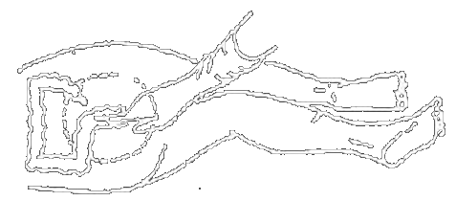
【答案】
A：下列辅料中，可以用作栓剂油溶性基质的是
A.聚乙二醇
B.聚乙烯醇
C.椰油酯
D.甘油明胶
E.聚维酮
【答案】
X：以下辅料不能用作栓剂水溶性基质的是
A.可可豆脂
B.甘油明胶
C.椰油酯
D.棕榈酸酯
E.混合脂肪酸酯
【答案】
A.聚乙二醇 B.可可豆脂
C.泊洛沙姆 D.半合成椰子油酯
E.植物油
1.可作为栓剂亲水性基质，但不宜配伍银盐、乙酰水杨酸、磺胺等药物的是
2.可作为栓剂油脂性基质，不易酸败的是
3.具有同质多晶型、过热易使其熔点下降而不易成型的栓剂基质是
4.可作为乳膏剂油相基质的是
【答案】
三、新剂型、新技术专题

新技术
X：关于固体分散物的说法，正确的有
A.药物以分子、胶态、微晶或无定形状态分散在载体材料中
B.载体材料包括水溶性、难溶性和肠溶性三类
C.可使液体药物固体化
D.药物的分散状态好，稳定性高，易于久贮
E.固体分散物作为制剂中间体，可以进一步制成胶囊剂、片剂、软膏剂、注射剂等
【答案】
X：固定分散技术和包合技术共有的特点有
A.掩盖不良气味
B.改善药物溶解度
C.易发生老化现象
D.液体药物固体化
E.提高药物稳定性
【答案】
A：适合制备难溶性药物灰黄霉素滴丸的基质是
A.MCC
B.EC
C.HPMCP
D.CAP
E.PEG
【答案】
A.明胶
B.乙基纤维素
C.磷脂
D.聚乙二醇
E.β-环糊精
1.制备微囊常用的天然高分子成囊材料是
2.制备缓释固体分散体常用的载体材料是
3.制备包合物常用的包合材料是
【答案】
缓释、控释
A：关于口服缓（控）释制剂的说法错误的是
A.剂量调整的灵活性降低
B.价格相对昂贵
C.易产生体内药物的蓄积
D.对于首过效应大的药物如普萘洛尔等制成缓释、控释制剂时生物利用度可能比普通制剂低
E.稳态时血药浓度的峰谷浓度之比，口服缓（控）释制剂应大于普通制剂
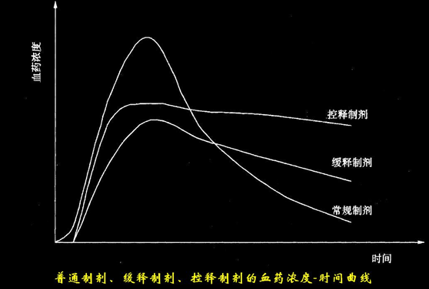
【答案】
A：奥美拉唑在胃中不稳定，临床上用奥美拉唑肠溶片，在肠道内释药机制是
A.通过药物溶解产生渗透压作为驱动力促使药物释放
B.通过包衣膜溶解使药物释放
C.通过药物与肠道内离子发生离子交换使药物释放
D.通过骨架材料吸水膨胀产生推动力使药物释放
E.通过衣膜内致孔剂溶解使药物释放
【答案】
A：根据释药类型，按生物时间节律特点设计的口服缓控释制剂是
A.定速释药系
B.胃定位释药系统
C.小肠定位释药系统
D.结肠定位释药系统
E.包衣脉冲释药系统
【答案】
A.膜控包衣型 B.渗透泵型 C.乳剂分散型
D.注射混悬液型 E.骨架分散型
不同类型缓释、控释制剂的释药原理与特点不同，其中
1.药物通过扩散、溶蚀作用而缓释的是
2.释药速度与胃肠pH值无关的是
3.借助油相对水溶性药物分子扩散产生屏障作用而缓释的是
【答案】
A.β-环糊精
B.液体石蜡
C.羊毛脂
D.七氟丙烷
E.硬脂醇
1.可用于调节缓释制剂中药物释放速度的是
2.可用于增加难溶性药物溶解度的是
3.以PEG6000为滴丸基质时，可用作冷凝液的是
【答案】
X：关于缓（控）释制剂的说法，正确的有
A.缓（控）释制剂可以避免或减少血药浓度的峰谷现象
B.可以用聚氯乙烯、聚乙烯等制成不溶性骨架片
C.可以用羟丙甲基纤维素等制成亲水性凝胶骨架片
D.可以用巴西棕榈蜡等制成溶蚀性骨架片
E.可以用醋酸纤维素包衣制成渗透泵片
【答案】
A：不属于经皮给药制剂类型的是
A.黏胶分散型
B.周边黏胶骨架型
C.渗透泵型
D.骨架型
E.储库型
【答案】
A：药物经皮渗透速率与其理化性质有关，透皮速率相对较大的药物是
A.熔点高药物
B.离子型药物
C.脂溶性大的药物
D.分子极性高的药物
E.分子体积大的药物
【答案】
A.聚苯乙烯
B.微晶纤维素
C.乙烯-醋酸乙烯共聚物
D.硅橡胶
E.低取代羟丙基纤维素
1.在经皮给药制剂中，可用作控释膜材料的是
2.在经皮给药制剂中，可用作背衬层材料的是
3.在经皮给药制剂中，可用作贮库层材料的是
4.在经皮给药制剂中，可用作压敏胶材料的是
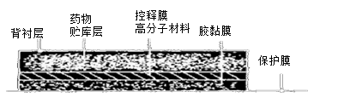
【答案】
靶向
A：不属于物理化学靶向制剂的是
A.磁性靶向制剂
B.栓塞靶向制剂
C.热敏靶向制剂
D.免疫靶向制剂
E.pH敏感靶向制剂
【答案】
A：脂质体的包封率不得低于
A.50%
B.60%
C.70%
D.80%
E.90%
【答案】
[脂质体中的药量/（介质中的药量+脂质体中的药量）]×100%
A：关于微囊技术的说法错误的是
A.将对光、湿度和氧不稳定的药物制成微囊，可防止药物降解
B.利用缓释材料将药物微囊化后，可延缓药物释放
C.油类药物或挥发性药物不适宜制成微囊
D.PLA、PLGA是可生物降解的高分子囊材
E.将不同药物分别包囊后，可减少药物之间的配伍变化
【答案】
A.聚乳酸
B.硅橡胶
C.卡波姆
D.明胶-阿拉伯胶
E.醋酸纤维素
1.水不溶性包衣材料是
2.常用的非生物降解型植入剂材料是
3.人工合成的可生物降解的微囊材料是
【答案】
A.明胶 B.环糊精 C.PEG
D.HPMC E.蜂蜡
1.可作为难溶性药物的包合材料，增加溶解度的辅料
2.可作为单凝聚法制备微囊的天然高分子成囊材料
3.可作为固体分散体水溶性载体材料，达到速释效果的辅料是
4.可作为缓（控）释制剂的亲水性凝胶骨架材料
【答案】
X：评价靶向制剂靶向性的参数
A.相对摄取率
B.波动度
C.靶向效率
D.峰浓度比
E.平均稳态血药浓度

＞1:有靶向性
＞1:对靶器官更有选择性
改变药物分布的效果
缓、控：(峰浓度-谷浓度)/平均稳态血药浓度
【答案】
r_{e}、t_{e}、c_{e}越大，靶向性越明显
A.硝苯地平渗透泵片
B.利培酮口崩片
C.利巴韦林胶囊
D.注射用紫杉醇脂质体
E.水杨酸乳膏
1.属于靶向制剂的是
2.属于缓控制剂的是
3.属于口服速释制剂的是
【答案】
模块四 基本理论专题
药物剂型与制剂
X：药物剂型的重要性主要表现在
A.可改变药物的作用性质
B.可改变药物的作用速度
C.可降低药物的毒副作用——降低/消除不良反应
D.不影响疗效
E.可产生靶向作用
【答案】
药物制剂的稳定性
A.药物异构化、混悬剂结晶生长、片剂溶出速度改变
B.药物水解、结晶生长、颗粒结块
C.药物氧化、颗粒结块、溶出速度改变
D.药物溶解、乳液分层、片剂崩解度改变
E.药物水解、药物氧化、药物异构化
1.三种现象均属于药物制剂化学稳定性变化的是
2.三种现象均属于药物制剂物理稳定性变化的是
【答案】
A：酚类药物易产生
A.水解反应
B.氧化反应
C.聚合反应
D.变旋反应
E.差向异构
【答案】
酚类烯醇易氧化
A：分子中含有酚羟基，遇光易氧化变质，需避光保存的药物是
A.肾上腺素
B.维生素A
C.苯巴比妥钠
D.维生素B2
E.叶酸
【答案】
A.水解 B.聚合 C.异构化 D.氧化 E.脱羧
盐酸普鲁卡因在水溶液中易发生降解，降解的过程，首先会在酯键处断开，生成有色物质。同时在一定条件下又能发生脱羧反应，生成有毒的苯胺。※
1.盐酸普鲁卡因在溶液中发生的第一步降解反应是
2.盐酸普鲁卡因溶液发黄的原因是
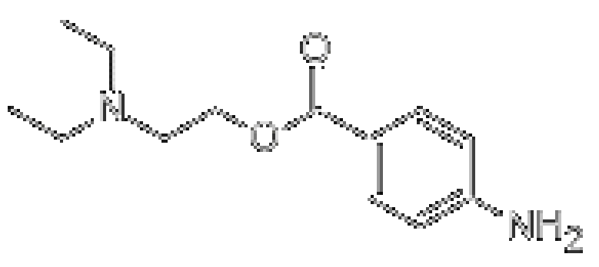
【答案】
X：关于药物氧化降解反应表述错误的是
A.维生素C的氧化降解反应与pH无关
B.维生素E可促进药物氧化降解反应
C.含有酯键、酰胺结构的药物极易氧化
D.金属离子可催化氧化反应
E.药物的氧化反应不受温度影响
【答案】
X：提高药物稳定性的方法有
A.对水溶液不稳定的药物，制成固体制剂
B.为防止药物因受环境中的氧气、光线影响，制成微囊包合物
C.对遇湿不稳定的药物，制成包衣制剂
D.对不稳定的有效成分，制成前体药物
E.对生物制品，制成冻干粉制剂
【答案】
X：影响药物制剂稳定性的外界因素有
A.pH值
B.抗氧剂
C.温度
D.铜离子
E.光线
【答案】
X：下列辅料中，属于油溶性抗氧剂的有
A.焦亚硫酸钠
B.生育酚（维生素E）
C.叔丁基对羟基茴香醚（BHA）
D.2，6-二叔丁基对甲酚（BHT）
E.硫代硫酸钠
【答案】
A：某药物分解被确定为一级反应，反应速度常数在25℃时，k为2.48×10-4（天-1），则该药物在室温下的有效期为
A.279天
B.375天
C.425天
D.516天
E.2794天
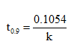
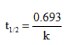
【答案】
X：下列药物配伍或联用时，发生的现象不属于物理配伍变化的是
A.氯霉素注射液加入5%葡萄糖注射液中析出
B.多巴胺注射液与碳酸氢钠注射液配伍后，溶液逐渐变红
C.阿莫西林与克拉维酸钾制成复方制剂时抗菌疗效增强
D.维生素B12注射液与维生素C注射液配伍时效价降低
E.甲氧苄啶与磺胺类药物制成复方制剂时抗菌疗效增强
【答案】
A.变色
B.沉淀
C.产气
D.结块
E.爆炸
1.高锰酸钾与甘油混合研磨时，易发生
2.生物碱与鞣酸溶液配伍，易发生
3.水杨酸与铁盐配伍，易发生
【答案】
X：关于中国药典固定的药物贮藏条件的说法，错误的是
A.在凉暗处贮藏系指贮藏处温度不超过20℃
B.在阴凉处贮藏系指贮藏处避光并温度不超过20℃
C.在冷处贮藏系指贮藏处温度为2-10℃
D.当未规定贮藏温度时，系指在常温贮藏
E.常温系指温度为10-30℃
【答案】
A：不属于新药临床前研究内容的是
A.药效学研究
B.一般药理学研究
C.动物药动学研究
D.毒理学研究
E.人体安全性评价研究
【答案】
X:新药Ⅳ期临床试验的目的不包括
A.在健康志愿者中检验受试药的安全性
B.在广泛、长期使用的条件下考查其疗效和不良反应
C.在患者中进行受试药的初步药效学评价
D.扩大试验，在300例患者中评价受试药的有效性、安全性、利益与风险
E.受试新药上市后在社会人群中继续进行安全性和有效性评价
【答案】
A.Ⅰ期临床试验 B.Ⅱ期临床试验 C.Ⅲ期临床试验
D.Ⅳ期临床试验 E.0期临床试验
1.可采用试验、对照、双盲试验，对受试药的有效性和安全性做出初步药效学评价，推荐给药剂量的新药研究阶段是
2.新药上市后在社会人群大范围内继续进行的安全性和有效性评价，在广泛、长期使用的条件下，考查其疗效和不良反应的的新药研究阶段是
3.一般选20～30例健康成年志愿者，观察人体对于受试药的耐受程度和人体药动学特征，为制定后续临床试验的给药方案提供依据的新药研究阶段
【答案】

